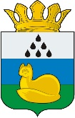
Администрация
Уватского муниципального района
Постановление

23 октября 2015 г. с. Уват № 194

Об утверждении схемы размещения нестационарных торговых объектов на территории Уватского муниципального района»

(в ред. постановлений Администрации Уватского муниципального района
от 18.07.2017 № 130, от 12.09.2017 № 162, от 21.11.2017 № 220,
от 05.12.2017 № 228, от 15.09.2020 № 272)

В соответствии со статьей 10 Федерального закона от 28.12.2009 N 381-ФЗ "Об основах государственного регулирования торговой деятельности в Российской Федерации", статьей 12 Закона Тюменской области от 05.07.2001 N 354 "О регулировании торговой деятельности в Тюменской области", постановлением Правительства Тюменской области от 17.12.2010 N 361-п "О порядке разработки и утверждения органами местного самоуправления схем размещения нестационарных торговых объектов":
1. Утвердить схему размещения нестационарных торговых объектов на территории Уватского муниципального района согласно приложению к настоящему постановлению.
(в ред. постановления Администрации Уватского муниципального района от 12.09.2017 N 162)
2. Начальнику отдела экономики и прогнозирования администрации Уватского муниципального района (Е.В. Давшевская) направить настоящее постановление в электронном виде в течение 5 рабочих дней со дня утверждения в Управление лицензирования и регулирования потребительского рынка Тюменской области для размещения на Официальном Портале органов государственной власти Тюменской области.
(в ред. постановления Администрации Уватского муниципального района от 12.09.2017 N 162)
3. Организационному отделу администрации Уватского муниципального района (Герасимова Е.Ю.) настоящее постановление:
а) опубликовать в районной газете "Уватские известия";
б) разместить на сайте Уватского муниципального района в сети Интернет.
4. Настоящее постановление вступает в силу со дня его опубликования.
5. Контроль за исполнением настоящего постановления оставляю за собой.

Первый заместитель главы В.И.ЕЛИЗАРОВ

Приложение
к постановлению администрации
Уватского муниципального района
от 23 октября 2015 г. № 194

(в ред. постановления Администрации Уватского муниципального района
от 15.09.2020 № 272)

СХЕМА
размещения нестационарных торговых объектов
на территории Уватского муниципального района

№ п/п | Местонахождение нестационарного торгового объекта | Целевое (функциональное) назначение нестационарного торгового объекта | Тип и вид нестационарного торгового объекта | Параметры и характеристика нестационарного торгового объекта |  |  | Период функционирования нестационарного торгового объекта
 |  |  |  | Площадь, кв. м | Количество этажей | Высота, м
Уватское сельское поселение
1. | с. Уват, ул. Новоселов, 2в | Продовольственные товары | Торговый павильон | 30 | 1 | не более 5 | В течение года
2. | с. Уват, ул. Ленина, 86а | Продовольственные товары | Торговый павильон | 32 | 1 | не более 5 | В течение года
3. | с. Уват, ул. Победы, 17б | Непродовольственные товары | Торговый павильон | 60 | 1 | не более 5 | В течение года
4. | с. Уват, ул. Чапаева, 2 | Смешанные товары | Торговый павильон | 8,75 | 1 | не более 5 | В течение года
5. | с. Уват, ул. Новоселов, 2г (приложение № 1 к Схеме) | Смешанные товары | Торговый павильон | 80 | 1 | не более 4 | В течение года
Соровое сельское поселение
6. | п. Демьянка, ул. Лесная, 2а | Непродовольственные товары | Торговый павильон | 58 | 1 | не более 5 | В течение года
7. | п. Демьянка, мкр. Железнодорожный, 6в | Непродовольственные товары | Торговый павильон | 100 | 1 | не более 5 | В течение года
8. | п. Демьянка, ул. Железнодорожная, участок № 1в | Непродовольственные товары | Торговый павильон | 27 | 1 | не более 5 | В течение года
9. | п. Демьянка ул. Центральная (земельный участок расположен напротив земельного участка по адресу: п. Демьянка, ул. Центральная, 31)  (приложение № 2 к Схеме) | Продовольственные товары | Торговый павильон | не более 40 | 1 | не более 4 | В течение года
10. | п. Демьянка, мкр. Железнодорожный (земельный участок расположен между многоквартирным жилым домом по адресу: п. Демьянка, д. 4 и трансформаторной подстанцией 7)  (приложение № 3 к Схеме) | Смешанные товары | Торговый павильон | не более 40 | 1 | не более 4 | В течение года
11. | п. Демьянка, мкр. Железнодорожный (земельный участок расположен между многоквартирным жилым домом по адресу: п. Демьянка, д. 7 и нежилым зданием по адресу: п. Демьянка, ул. Железнодорожная, д.1б)  (приложение № 4 к Схеме) | Непродовольственные товары | Торговый павильон | не более 40 | 1 | не более 4 | В течение года
12. | п. Демьянка, стр. № 500 (земельный участок расположен напротив многоквартирного жилого дома по адресу: п. Демьянка, д. 6 и магазина по адресу: п. Демьянка, мкр. Железнодорожный, д. 6а)  (приложение № 5 к Схеме) | Смешанные товары | Торговый павильон | не более 40 | 1 | не более 4 | В течение года
13. | п. Демьянка, 8а (земельный участок расположен между многоквартирными жилыми домами по адресам: п. Демьянка, д. 8 и п. Демьянка, мкр. Железнодорожный, д. 44)  (приложение № 6 к Схеме) | Непродовольственные товары | Торговый павильон | не более 40 | 1 | не более 4 | В течение года
Демьянское сельское поселение
14. | с. Демьянское, ул. НПС, 25а | Смешанные товары | Торговый павильон | 100 | 1 | не более 5 | В течение года
15. | с. Демьянское, ул. Центральная, 2а (земельный участок расположен между стадионом, по адресу: с. Демьянское, ул. НПС, 39б и детским садом по адресу: с. Демьянское, ул. НПС, д. 28)  (приложение № 7 к Схеме) | Непродовольственные товары | Торговый павильон | не более 40 | 1 | не более 4 | В течение года
Горнослинкинское сельское поселение
16. | с. Горнослинкино, ул. Северная (земельный участок расположен напротив школы по адресу: с. Горнослинкино, ул. Северная, д. 5)  (приложение № 8 к Схеме) | Смешанные товары | Торговый павильон | не более  40 | 1 | не более 4 | В течение года
Тугаловское сельское поселение
17. | с. Тугалово, ул. Полевая (земельный участок расположен напротив жилого дома по адресу: с. Тугалово, ул. Полевая, д. 9)  (приложение № 9 к Схеме) | Смешанные товары | Торговый павильон | Не более 40 | 1 | не более 4 | В течении года
18. | с. Тугалово, ул. Центральная (земельный участок расположен напротив жилого дома по адресу: с. Тугалово, ул. Центральная, д. 23)  (приложение № 10  к Схеме) | Смешанные товары | Торговый павильон | не более 40 | 1 | не более 4 | В течении года
Алымское сельское поселение
19. | с. Алымка, ул. Механизаторов (земельный участок расположен на пересечении улиц Механизаторов и Центральная)  (приложение № 11  к Схеме) | Смешанные товары | Торговый павильон | не более 40 | 1 | не более 4 | В течение года

Приложение № 1 к схеме
размещения нестационарных торговых объектов
на территории Уватского муниципального района

Местоположение: Тюменская область, Уватский район,
с. Уват, ул. Новоселов, 2г

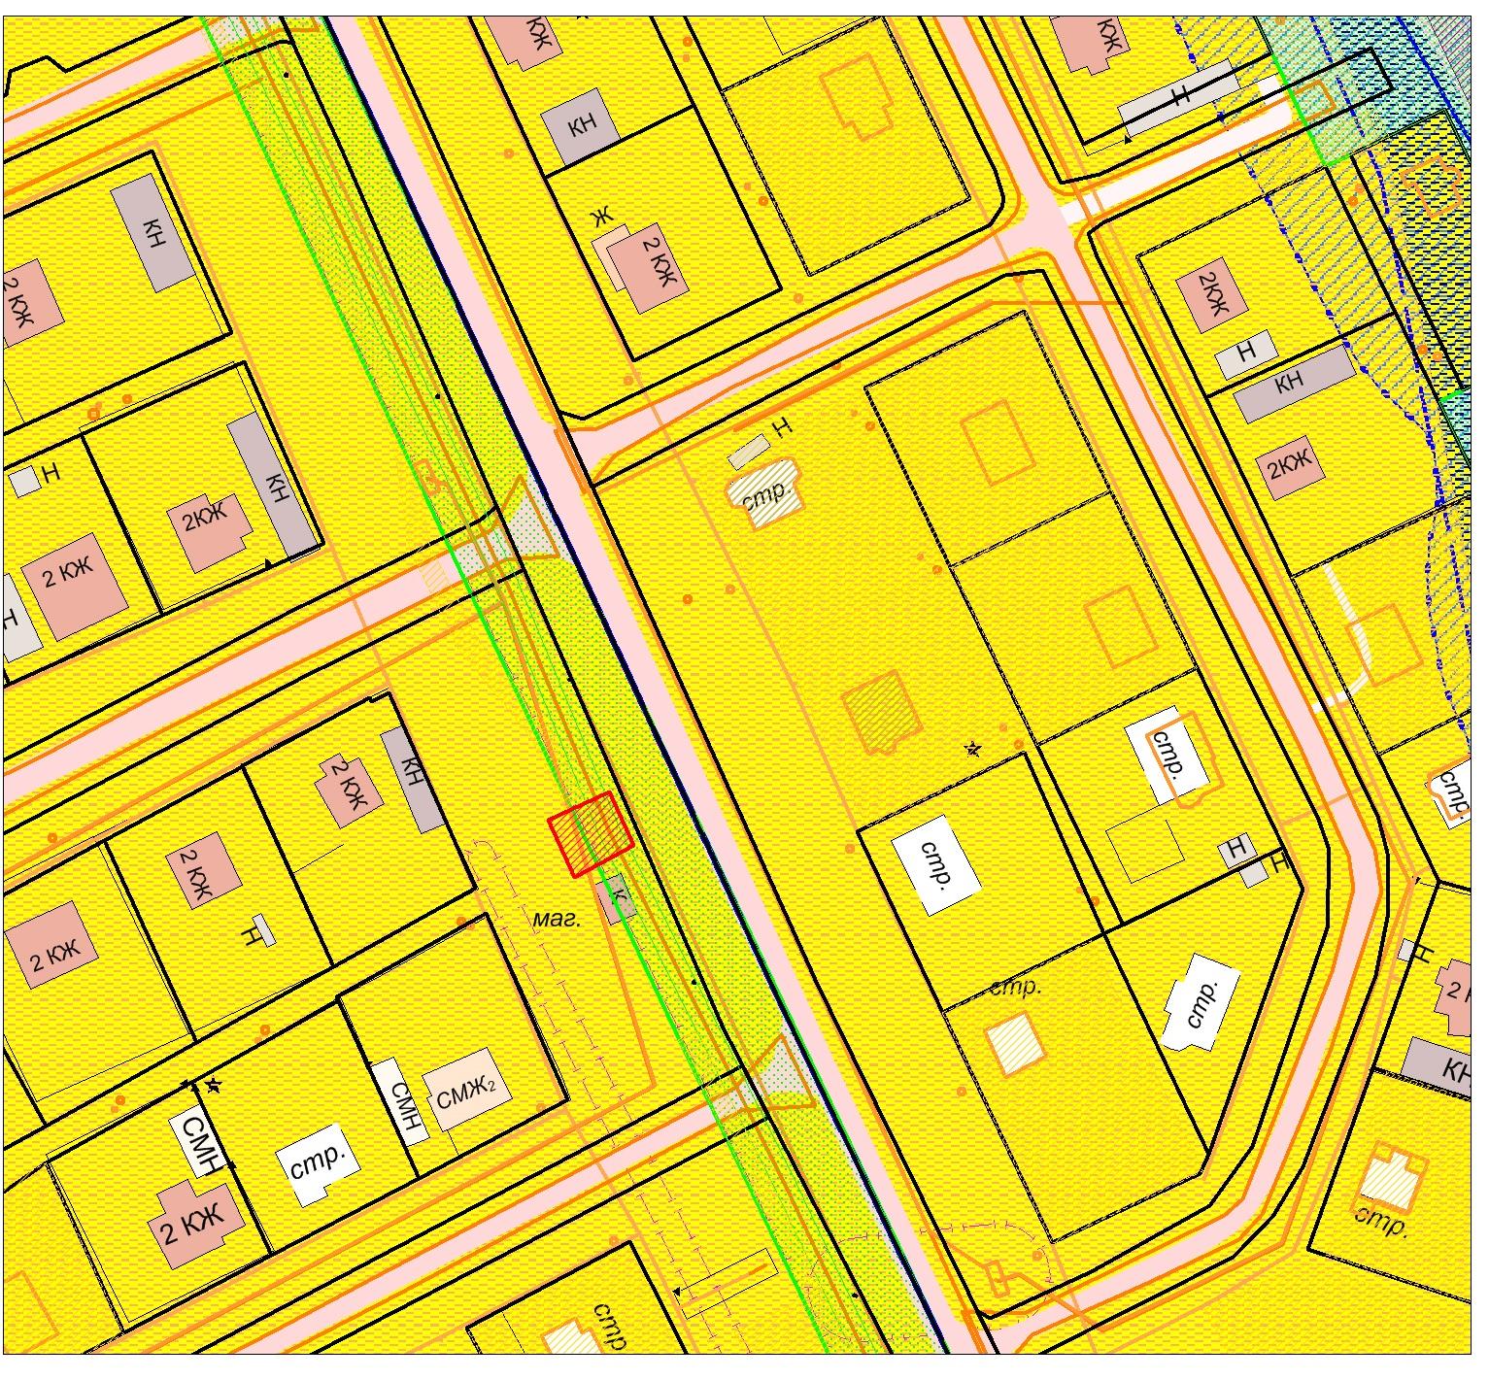
- границы земельного участка под нестационарный торговый объект
_______ - границы земельных участков, включенных в ЕГРН
72:18:0601010- номер кадастрового квартала
: 115 - кадастровый номер земельного участка, включенного в ЕГРН

Приложение № 2 к схеме
размещения нестационарных торговых объектов
на территории Уватского муниципального района

Местоположение: Тюменская область, Уватский район,
п. Демьянка ул. Центральная (земельный участок расположен напротив земельного участка по адресу: п. Демьянка, ул. Центральная, 31)

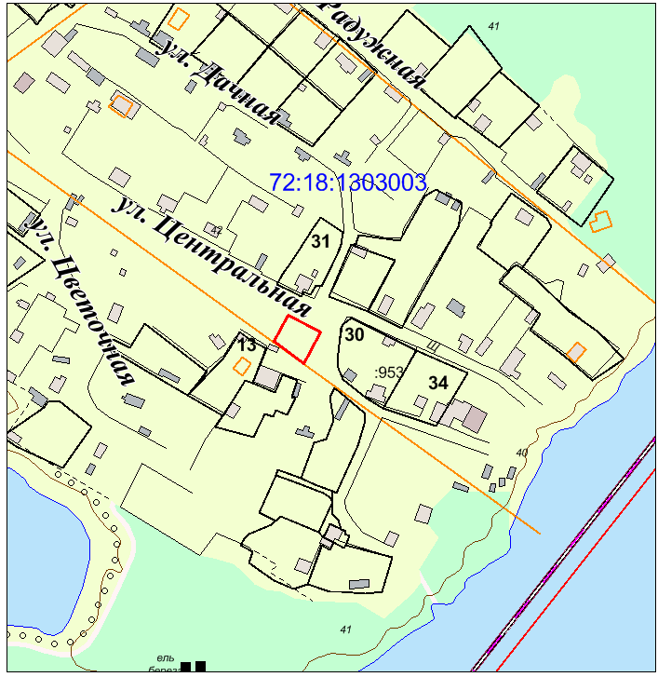
- границы земельного участка под нестационарный торговый объект
_______ - границы земельных участков, включенных в ЕГРН
72:18:1303003 - номер кадастрового квартала
: 953 — кадастровый номер земельного участка, включенного в ЕГРН

Приложение № 3 к схеме
размещения нестационарных торговых объектов
на территории Уватского муниципального района

Местоположение: Тюменская область, Уватский район, п. Демьянка,
мкр. Железнодорожный (земельный участок расположен между многоквартирным жилым домом по адресу: п. Демьянка, д. 4 и трансформаторной подстанцией 7)
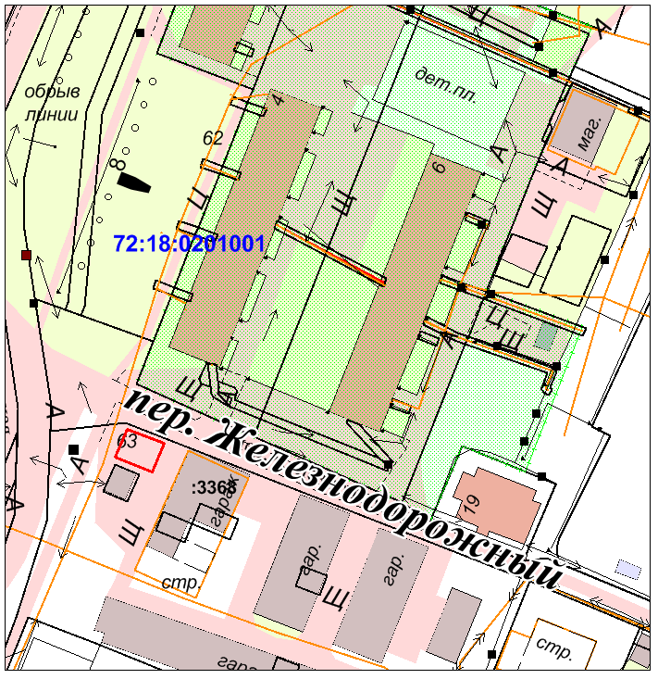
- границы земельного участка под нестационарный торговый объект
_______ - границы земельных участков, включенных в ЕГРН
72:18:0201001 - номер кадастрового квартала
: 3368 - кадастровый номер земельного участка, включенного в ЕГРН

Приложение № 4 к схеме
размещения нестационарных торговых объектов
на территории Уватского муниципального района

Местоположение: Тюменская область, Уватский район, п. Демьянка, мкр. Железнодорожный (земельный участок расположен между многоквартирным жилым домом по адресу: п. Демьянка, д. 7 и нежилым зданием по адресу: п. Демьянка, ул. Железнодорожная, д. 1б)

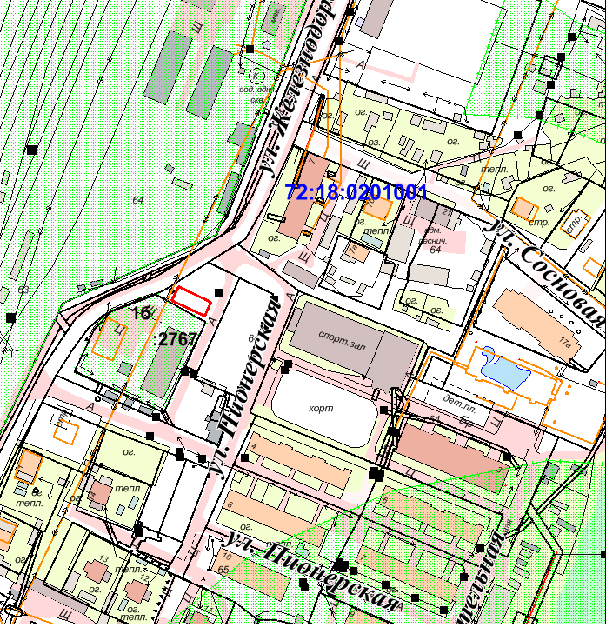
- границы земельного участка под нестационарный торговый объект
_______ - границы земельных участков, включенных в ЕГРН
72:18:0201001 - номер кадастрового квартала
: 2767 - кадастровый номер земельного участка, включенного в ЕГРН

Приложение № 5 к схеме
размещения нестационарных торговых объектов
на территории Уватского муниципального района

Местоположение: Тюменская область, Уватский район, п. Демьянка,
стр. № 500 (земельный участок расположен напротив многоквартирного жилого дома по адресу: п. Демьянка, д. 6 и магазина по адресу:
п. Демьянка, мкр. Железнодорожный, д. 6а)

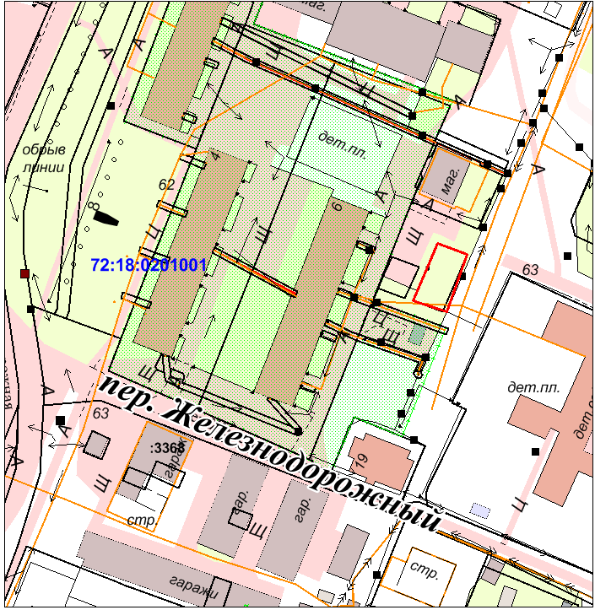
- границы земельного участка под нестационарный торговый объект
_______ - границы земельных участков, включенных в ЕГРН
72:18:0201001 - номер кадастрового квартала
: 895 - кадастровый номер земельного участка, включенного в ЕГРН

Приложение № 6 к схеме
размещения нестационарных торговых объектов
на территории Уватского муниципального района

Местоположение: Тюменская область, Уватский район, п. Демьянка, 8а (земельный участок расположен между многоквартирными жилыми домами по адресам: п. Демьянка, д. 8 и п. Демьянка, мкр. Железнодорожный, д. 44)

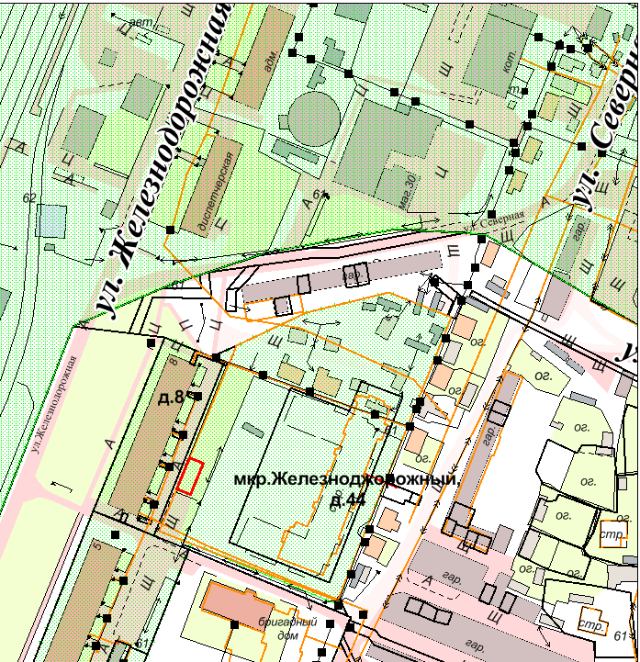
- границы земельного участка под нестационарный торговый объект
_______ - границы земельных участков, включенных в ЕГРН
72:18:0201001- номер кадастрового квартала
: 828 - кадастровый номер земельного участка, включенного в ЕГРН
Приложение № 7 к схеме
размещения нестационарных торговых объектов
на территории Уватского муниципального района

Местоположение: Тюменская область, Уватский район, с. Демьянское,
ул. Центральная, 2а (земельный участок расположен между стадионом по адресу: с. Демьянское, ул. НПС, 39б и детским садом по адресу:
с. Демьянское, ул. НПС, д. 28)
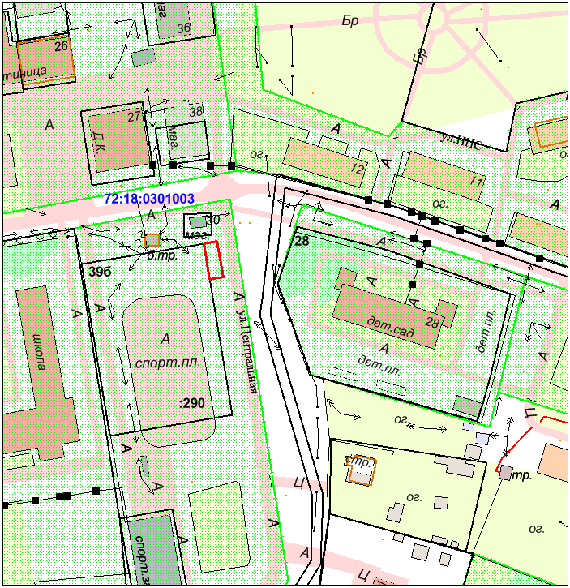
- границы земельного участка под нестационарный торговый объект
_______ - границы земельных участков, включенных в ЕГРН
72:18:0301003 - номер кадастрового квартала
: 960 - кадастровый номер земельного участка, включенного в ЕГРН
Приложение № 8 к схеме
размещения нестационарных торговых объектов
на территории Уватского муниципального района

Местоположение: Тюменская область, Уватский район,
с. Горнослинкино, ул. Северная (земельный участок расположен напротив школы по адресу: с. Горнослинкино, ул. Северная, д. 5)

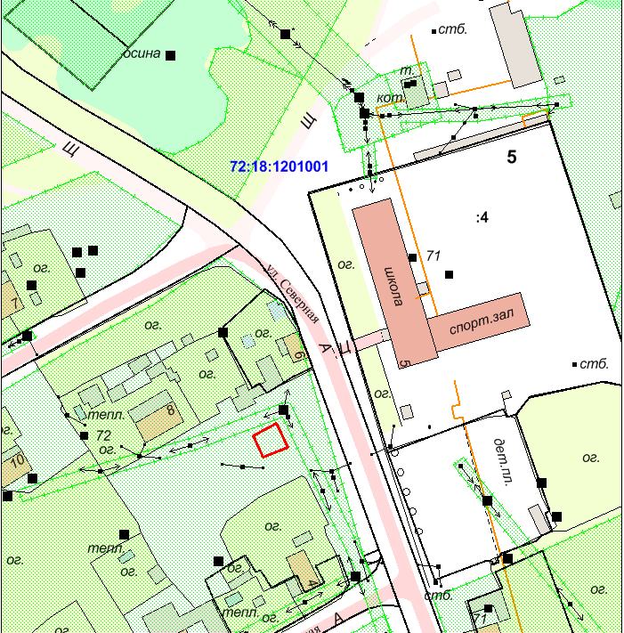
- границы земельного участка под нестационарный торговый объект
_______ - границы земельных участков, включенных в ЕГРН
72:18:1201001 - номер кадастрового квартала
: 4 - кадастровый номер земельного участка, включенного в ЕГРН

Приложение № 9 к схеме
размещения нестационарных торговых объектов
на территории Уватского муниципального района

Местоположение: Тюменская область, Уватский район,
с. Тугалово, ул. Полевая (земельный участок расположен напротив жилого дома по адресу: с. Тугалово, ул. Полевая, д. 9)

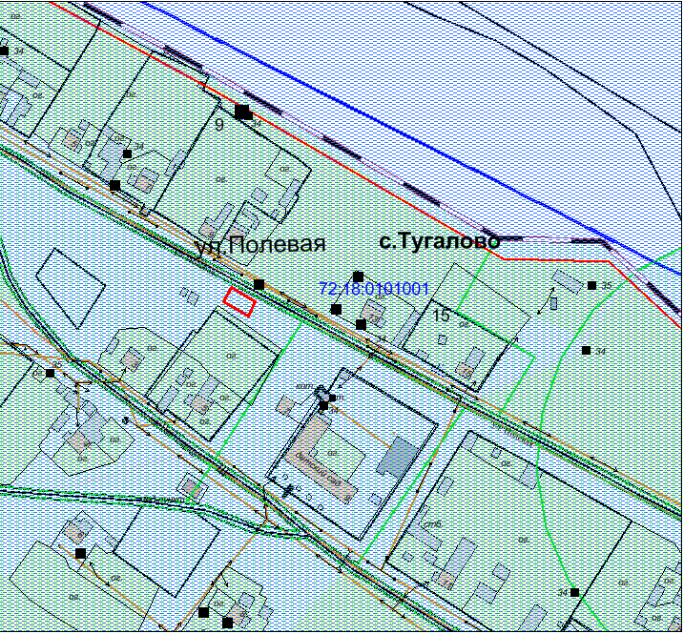
- границы земельного участка под нестационарный торговый объект
_______ - границы земельных участков, включенных в ЕГРН
72:18:0101001 - номер кадастрового квартала
: 34 - кадастровый номер земельного участка, включенного в ЕГРН
Приложение № 10 к схеме
размещения нестационарных торговых объектов
на территории Уватского муниципального района

Местоположение: Тюменская область, Уватский район, с. Тугалово,
ул. Центральная (земельный участок расположен напротив жилого дома по адресу: с. Тугалово, ул. Центральная, д. 23)
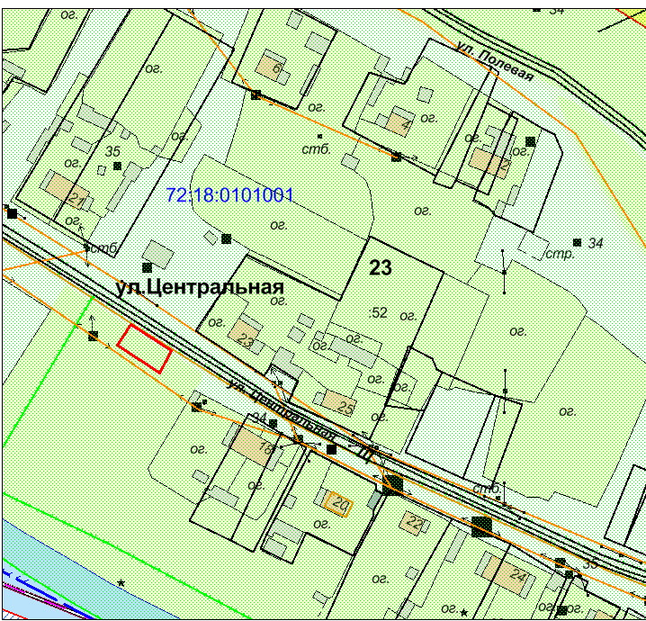

- границы земельного участка под нестационарный торговый объект
_______ - границы земельных участков, включенных в ЕГРН
72:18:0101001 - номер кадастрового квартала
: 52 - кадастровый номер земельного участка, включенного в ЕГРН

Приложение № 11 к схеме
размещения нестационарных торговых объектов
на территории Уватского муниципального района

Местоположение: Тюменская область, Уватский район, с. Алымка,
ул. Механизаторов (земельный участок расположен на пересечении улиц Механизаторов и Центральная

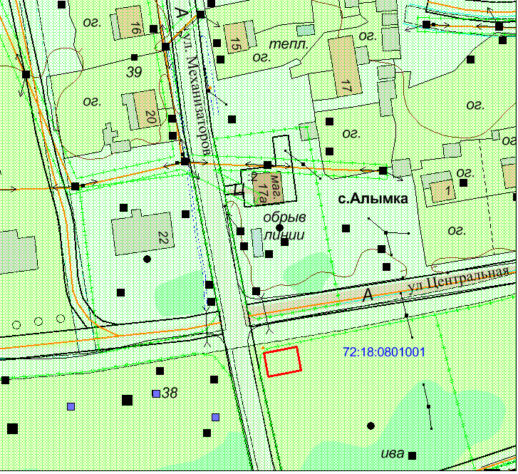
- границы земельного участка под нестационарный торговый объект
_______ - границы земельных участков, включенных в ЕГРН
72:18:0801001 - номер кадастрового квартала
: 2 - кадастровый номер земельного участка, включенного в ЕГРН

